

Semana 5
Desarrollo Backend III
(PBY2203)

Instrucciones Específicas

Descripción de la actividad
En esta quinta semana realizarás una actividad sumativa individual titulada "Implementando el patrón arquitectónico Backend for Frontend (BFF)" donde deberás implementar un sistema utilizando el patrón Backend for Frontend (BFF) para optimizar la comunicación entre distintos frontends de la aplicación del Banco XYZ. El objetivo será crear un backend personalizado para cada tipo de cliente (web, móvil y cajeros) que permita manejar eficientemente las solicitudes y mejorar la experiencia del usuario en cada plataforma. El proyecto debe cumplir con los requisitos para garantizar la integridad y consistencia de los datos, aplicando el patrón Backend for Frontend.

Instrucciones específicas
En función de la actividad formativa de la semana 4 llamada Analizando el patrón arquitectónico con Backend for Frontend (BFF), deberás avanzar en el proyecto en su continuidad, realizando:

1. Analizar la estrategia de implementación de BFF
Debes determinar que estrategia de implementación es la que más conviene al proyecto solicitado.
2. Implementar BFF para cada cliente
Cada cliente deberá tener su propio Backend.
3. Configuraciones de los BFF
Tu implementación deberá considerar HTTPS, Autenticación y Autorización.

Requerimientos del Sistema

Basándote en los datos de https://github.com/KariVillagran/bank_legacy_data deberás crear las APIs correspondientes para acceder a los datos.

Configura un Backend para cada uno de los tres clientes:
- Implementar BFF Web: Optimizado para navegadores, proporciona datos completos y soporte para interfaces complejas.
- Implementar BFF Móvil: Respuestas ligeras, datos esenciales para reducir consumo de ancho de banda y mejorar la velocidad.
- Implementar BFF Cajeros Automáticos: Interfaz segura y eficiente para operaciones críticas como retiros y consultas de saldo.
- Gestionar autenticación y autorización específicas para cada canal.

Entrega

- Código Fuente: Sube el código del proyecto a un repositorio de GitHub con su propuesta técnica
- Documentación (README.md): Describe el objetivo del proyecto, la estructura del código y las instrucciones para ejecutar el proyecto.
- Evidencia de Ejecución: Proporciona capturas de pantalla o salidas de consola mostrando la ejecución de cada API y los resultados generados.

Asegúrate de adjuntar todos estos documentos y componentes requeridos, todos deben estar en una misma carpeta. Finalmente, adjunta el archivo al subir tu actividad, asegurándote de que esté comprimido con la siguiente nomenclatura:
ExpX_Sx_nombre completo
Ejemplo: Exp2_S5_José_Gonzalez_Alvarado

Informe Técnico: Implementación del Patrón Arquitectónico Backend for Frontend (BFF)

1. Introducción y Objetivos
1.1. Introducción
En los sistemas bancarios modernos y en las arquitecturas distribuidas actuales, la diversidad de interfaces de usuario (como portales web, aplicaciones móviles y terminales de cajeros automáticos) plantea un desafío significativo: cada canal posee requerimientos técnicos, restricciones de ancho de banda y necesidades de experiencia de usuario completamente diferentes. Intentar servir a todos estos clientes mediante un único backend monolítico o una API genérica suele derivar en sobrecarga de datos, baja eficiencia y alta acoplamiento.
Para dar solución a esta problemática, el presente proyecto implementa el patrón arquitectónico Backend for Frontend (BFF) para el Banco XYZ. Mediante este enfoque, se construyen backends especializados y desacoplados para cada canal, optimizando el consumo de información y aislando la lógica de negocio frente al sistema Core Legacy subyacente.

1.2. Objetivos del Proyecto
- Implementar canales independientes: Desarrollar servicios específicos y diferenciados para los canales Web, Mobile y ATM, adaptando las respuestas a la naturaleza de cada plataforma.
- Optimizar el consumo de recursos: Reducir la transferencia innecesaria de datos (como el acotamiento de movimientos en dispositivos móviles) y agilizar las respuestas globales para portales web.
- Asegurar la integración transaccional: Proveer operaciones críticas seguras, tales como consultas de saldo y retiros de efectivo con validación de reglas de negocio y generación de códigos de autorización.
- Garantizar la seguridad por canales: Integrar Spring Security para aplicar un control de acceso basado en roles (RBAC), protegiendo de manera estricta los endpoints de cada canal mediante autenticación HTTP Basic.

2. Análisis de la Estrategia de Implementación del Patrón BFF
Para dar cumplimiento a los requerimientos del Banco XYZ y asegurar una arquitectura eficiente, se evaluaron las tres estrategias principales de implementación del patrón Backend for Frontend descritas en la literatura técnica:
2.1. Evaluación de Estrategias Alternativas
- Creación de Backends totalmente independientes por canal: Consiste en desplegar repositorios y servidores completamente separados para Web, Móvil y ATM. Si bien ofrece máxima autonomía a equipos dedicados, incrementa considerablemente la complejidad de infraestructura, los costos de mantenimiento y la duplicación de esfuerzos para equipos de desarrollo reducidos.
- Delegación mediante microservicios: Involucra el uso del BFF como una capa intermediaria que coordina múltiples microservicios independientes. Esta opción se desestimó debido a que la arquitectura base del Banco XYZ parte de un sistema monolítico legado (LegacyCoreService), por lo que no existen microservicios previos desplegados.
- Diseño de Endpoints personalizados en una arquitectura modular: Permite centralizar la lógica base de la aplicación manteniendo rutas, controladores y servicios estrictamente separados por canal (/api/v1/bff/web, /api/v1/bff/mobile, /api/v1/bff/atm).

2.2. Justificación de la Estrategia Seleccionada
Para el desarrollo de este proyecto, se adoptó la estrategia de Endpoints Personalizados y Canales Independientes bajo un enfoque de monolito modular escalable.
Esta decisión se fundamenta en los siguientes factores clave:
- Tamaño y eficiencia del equipo: Al contar con un equipo de desarrollo compacto, mantener múltiples repositorios independientes habría generado una sobrecarga innecesaria de gestión. El enfoque modular centraliza la base de código facilitando la mantención y reutilización de componentes del Core Legacy.
- Optimización de recursos y tiempos: Permitió estructurar rutas específicas por canal de manera rápida y directa, eliminando la necesidad de utilizar estructuras condicionales complejas (if/else) dentro de los métodos y reduciendo la complejidad algorítmica del sistema.
- Escalabilidad y mantenibilidad: La separación de los servicios (BffWebService, BffMobileService, BffAtmService) garantiza que la evolución o modificación de un canal (por ejemplo, añadir nuevas funciones al portal web) no afecte en absoluto la lógica ni la estabilidad de los canales móvil o de cajeros automáticos.

3. Diseño de la Arquitectura y Canales
El sistema se diseñó estructurando tres canales independientes que interactúan de forma directa con el servicio centralizado del Core Legacy (LegacyCoreService), adaptando las respuestas a las restricciones y propósitos específicos de cada plataforma:

3.1. Canal Web (BffWebService)
- Propósito: Proveer una experiencia completa y detallada para portales de banca en línea desde navegadores web, donde el usuario requiere una visualización global de su situación financiera.
- Características técnicas: A través del método de posición global, el servicio procesa todas las cuentas asociadas a un cliente, calculando de manera automatizada el patrimonio total, los ingresos, los egresos y el conteo de productos. Asimismo, integra el historial completo de movimientos por cuenta con estados normalizados (OK o FECHA_INVALIDA), entregando una respuesta robusta y estructurada (WebPosicionGlobalResponse).

3.2. Canal Mobile (BffMobileService)
- Propósito: Optimizar el consumo de recursos, el ancho de banda y los tiempos de carga en dispositivos móviles con conexiones potencialmente limitadas.
- Características técnicas: El servicio efectúa una consulta directa por identificador de cuenta y aplica un filtro mediante streams de Java (limit(5)) para retornar únicamente los cinco movimientos más recientes. Esto evita la transferencia innecesaria de grandes volúmenes de datos hacia el dispositivo del usuario, entregando una respuesta ligera centrada en el saldo disponible, el titular y la información esencial (MobileResumenCuentaResponse).
3.3. Canal ATM (BffAtmService)
- Propósito: Soportar la operación en terminales de cajeros automáticos, priorizando la velocidad, la seguridad y la fiabilidad en transacciones críticas.
- Características técnicas: Gestiona consultas de saldo en tiempo real y procesa operaciones de retiro de efectivo mediante peticiones tipo POST. Incluye validaciones estrictas de negocio en el servidor (como la verificación de múltiplos y suficiencia de fondos) y genera de forma dinámica un código de autorización único (por ejemplo, AUTH-9181973F) para respaldar la trazabilidad de la transacción.

4. Implementación de Seguridad y Control de Acceso (RBAC)

Para cumplir con los estándares de protección de datos bancarios y los requerimientos de la pauta, el sistema incorpora una capa robusta de seguridad basada en Spring Security, asegurando que cada canal mantenga un aislamiento estricto en sus endpoints.
4.1. Modelo de Autorización por Roles (RBAC)
La arquitectura de seguridad implementa un control de acceso basado en roles (Role-Based Access Control), asociando un rol específico y exclusivo a cada tipo de canal para evitar que un usuario autenticado en una plataforma pueda acceder indebidamente a las rutas de otra:
- Canal Web: Protegido bajo el rol ROLE_WEB, permitiendo el acceso únicamente a las rutas bajo el prefijo /api/v1/bff/web/**.
- Canal Mobile: Protegido bajo el rol ROLE_MOBILE, restringiendo su consumo al segmento /api/v1/bff/mobile/**.
- Canal ATM: Protegido bajo el rol ROLE_ATM, acotando las operaciones de cajero exclusivamente a las rutas /api/v1/bff/atm/**.
4.2. Mecanismo de Autenticación y Gestión de Usuarios
- Autenticación HTTP Basic: Se configuró el esquema estándar de autenticación httpBasic, requiriendo que cada solicitud HTTP incluya las credenciales codificadas en los encabezados de la petición.
- Usuarios en Memoria (InMemoryUserDetailsManager): Para facilitar la integración y validación de los canales, se definieron credenciales nominales diferenciadas:
  - Usuario Web: web_user / Contraseña: web123
  - Usuario Mobile: mobile_user / Contraseña: mobile123
  - Usuario ATM: atm_user / Contraseña: atm123
- Desactivación de CSRF: Dado que la arquitectura corresponde a una API RESTful sin estado (stateless) orientada al consumo por canales desacoplados, se deshabilitó la protección contra Falsificación de Peticiones en Sitios Cruzados (CSRF), optimizando la compatibilidad con clientes externos como Postman o aplicaciones móviles.

5. Evidencias de Ejecución y Pruebas
Para validar el correcto funcionamiento del sistema, la separación por canales y las medidas de seguridad implementadas, se realizaron pruebas exhaustivas utilizando la herramienta Postman. A continuación se detallan las evidencias correspondientes a cada caso de uso:

5.1. Canal ATM - Consulta de Saldo (GET)
- Endpoint: http://localhost:8080/api/v1/bff/atm/cuentas/137/saldo
- Autenticación: Basic Auth (atm_user / atm123)
- Resultado: La petición retorna exitosamente un código HTTP 200 OK entregando el saldo disponible y la moneda de forma directa y específica para el cajero automático.
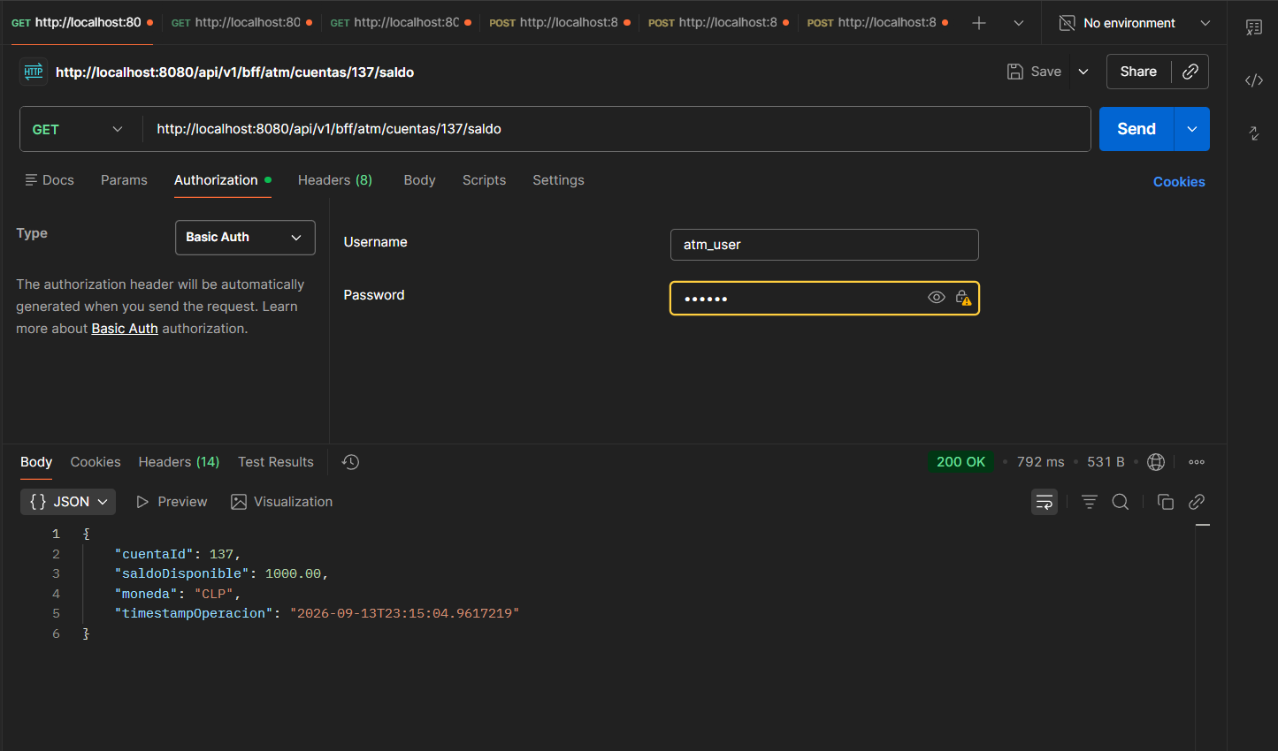

5.2. Canal ATM - Retiro de Efectivo y Validaciones (POST)
- Endpoint: http://localhost:8080/api/v1/bff/atm/retiro
- Autenticación: Basic Auth (atm_user / atm123)
- Cuerpo de la petición (JSON):
{
"cuentaId": 137,
"monto": 1000,
"terminalId": "ATM-VALPO-01"
}

- Resultado Exitoso: Retorna un código HTTP 200 OK generando un código de autorización único (ej. AUTH-134B18CF), el nuevo saldo actualizado y el estado de la transacción.
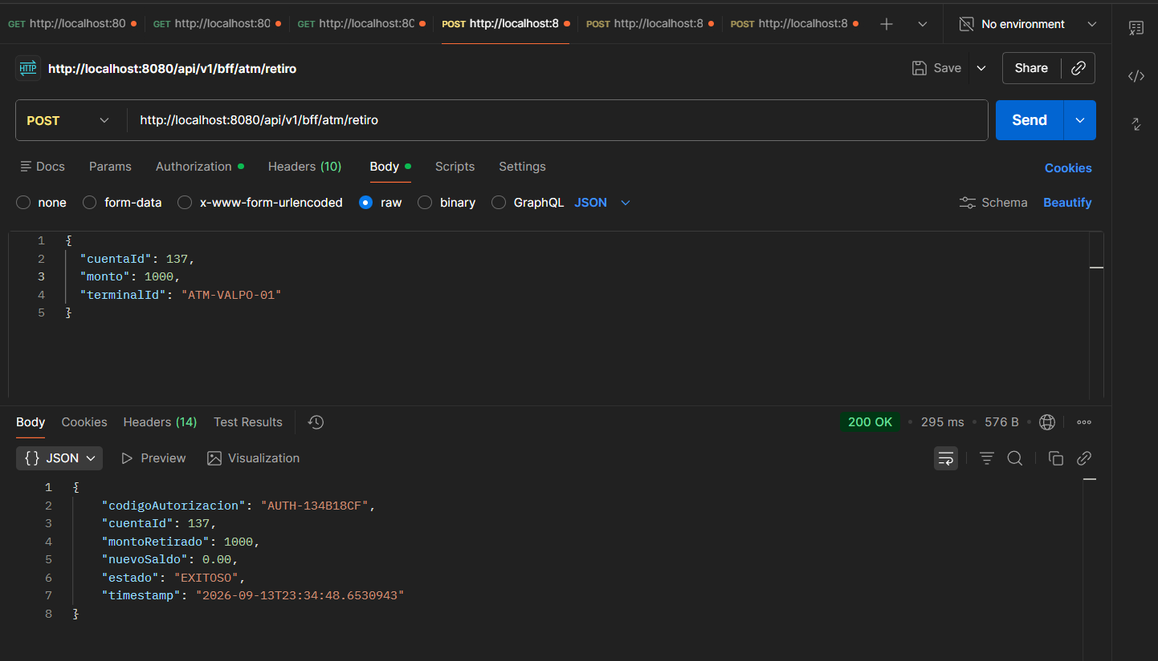

- Validación de Negocio: Al intentar realizar un retiro excediendo los fondos disponibles, el sistema responde de manera controlada con un código HTTP 400 Bad Request indicando "Saldo insuficiente para realizar el retiro solicitado", comprobando la integridad de las reglas de negocio.
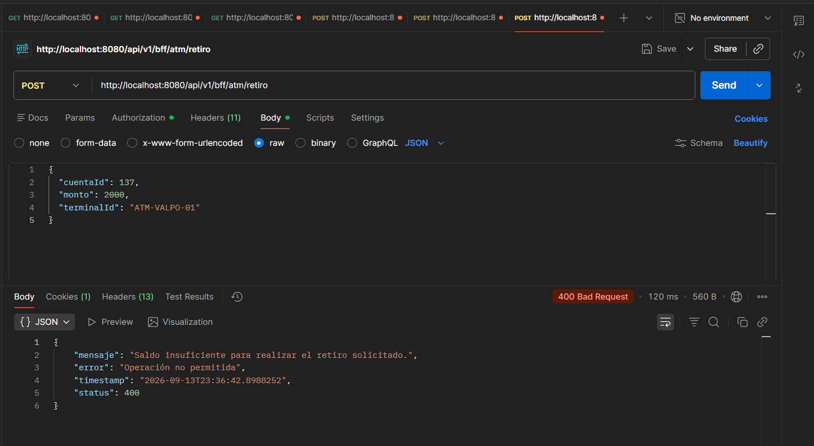

5.3. Canal Mobile - Resumen de Cuenta Optimizado (GET)
- Endpoint: http://localhost:8080/api/v1/bff/mobile/cuentas/106/resumen
- Autenticación: Basic Auth (mobile_user / mobile123)
- Resultado: Retorna un código HTTP 200 OK con una estructura ligera que contiene el titular, tipo de cuenta, saldo y estrictamente los últimos 5 movimientos, reduciendo la transferencia de datos y cumpliendo con el principio de optimización móvil.
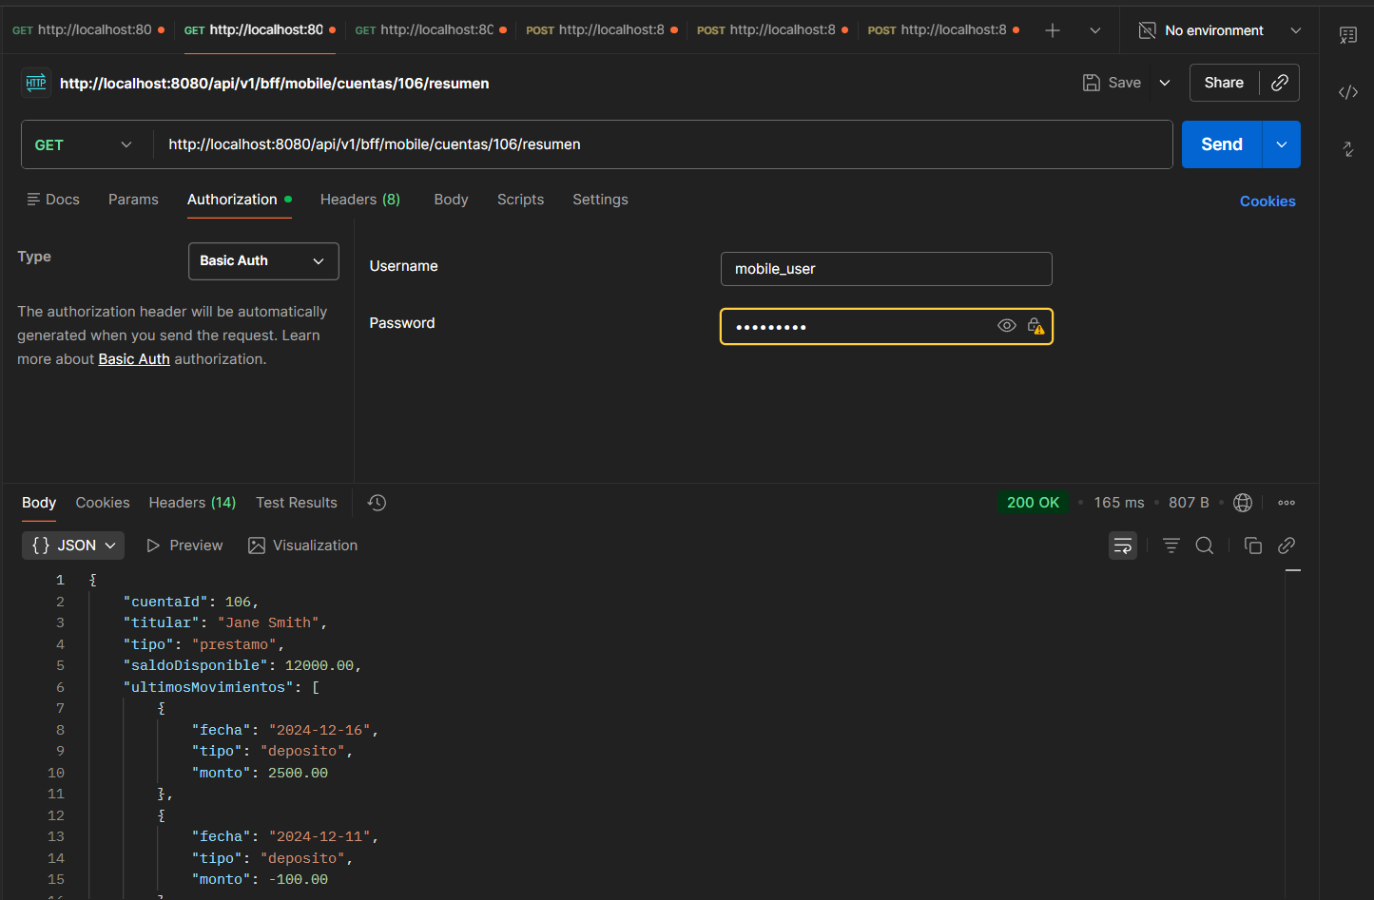

5.4. Canal Web - Posición Global Completa (GET)
- Endpoint: http://localhost:8080/api/v1/bff/web/posicion-global?cliente=Bob%20Johnson
- Autenticación: Basic Auth (web_user / web123)
- Resultado: Retorna un código HTTP 200 OK entregando una respuesta robusta que incluye el patrimonio total del cliente, conteo de productos, total de ingresos, egresos y el detalle histórico completo de todas sus cuentas asociadas.
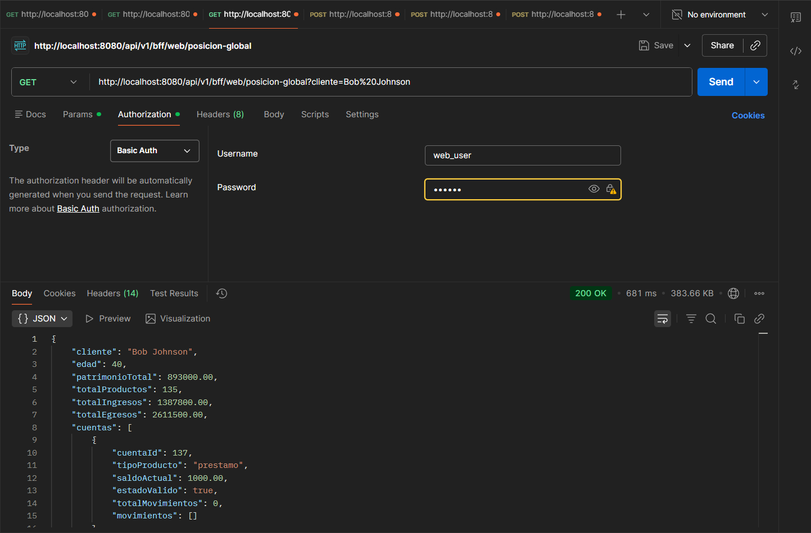

6. Conclusión

La implementación del patrón arquitectónico Backend for Frontend (BFF) demostró ser una solución altamente efectiva para estructurar y optimizar la comunicación entre múltiples plataformas de consumo y un sistema Core Legacy centralizado.
A través del desarrollo de este proyecto, se alcanzaron los siguientes logros clave:
- Canales especializados y eficientes: La separación modular en endpoints específicos para Web, Mobile y ATM permitió adaptar la cantidad y la estructura de los datos a las necesidades reales de cada cliente, optimizando el ancho de banda en dispositivos móviles y entregando vistas globales estructuradas en el portal web.
- Integración transaccional segura: Se garantizó la correcta ejecución de operaciones críticas, como consultas y retiros de efectivo, incorporando validaciones robustas de reglas de negocio y trazabilidad mediante códigos de autorización únicos.
- Seguridad y control de acceso robusto: La integración de Spring Security y el modelo RBAC (Role-Based Access Control) aseguraron un aislamiento estricto de las rutas, validando que cada canal interactúe exclusivamente con los recursos autorizados mediante autenticación HTTP Basic.
En definitiva, la arquitectura propuesta cumple a cabalidad con los estándares de diseño de software y los requerimientos funcionales y de seguridad solicitados por el Banco XYZ, resultando en un sistema modular, escalable y preparado para futuras expansiones tecnológicas.



Reservados todos los derechos Fundación Instituto Profesional Duoc UC. No se permite copiar, reproducir, reeditar, descargar, publicar, emitir, difundir, de forma total o parcial la presente obra, ni su incorporación a un sistema informático, ni su transmisión en cualquier forma o por cualquier medio (electrónico, mecánico, fotocopia, grabación u otros) sin autorización previa y por escrito de Fundación Instituto Profesional Duoc UC La infracción de dichos derechos puede constituir un delito contra la propiedad intelectual.

